1. Pag. 133. EJEMPLO 4.3 Resolución de una ecuación de primer grado

Ejercicio 4

TECNICA PARA LA RESOLUCIÓN DE PROBLEMAS CON EL APOYO DEL COMPUTADOR:

PASOS:

1. **Análisis y clasificación del enunciado del problema en sus elementos**

|  |  |  |
| --- | --- | --- |
| **Elemento** | **Valor** | |
| Captura de Datos | Resolver una ecuación de segundo grado |
|  |
|  |
|  |
| Operaciones Aritméticas  Preguntas  Observaciones | Ax^2+bx+c=0 | |
| Resolución de ecuaciones de segundo grado completas e incompletas, con soluciones reales y complejas. Discriminante y fórmula cuadrática. Polinomios de segundo grado y raíces. ESO. Álgebra básica. | |
|  | |
|  | |
|  |
|  |
|  |  |
|  |  |
|  | |
|  | |
|  | |
|  | |

1. **Diagrama Entrada – Proceso – Salida**

Entradas Procesos Salidas

Si es cero no funciona y cambiar de numero

Valor de ax^2 y de bx y c

Discriminante

x1=i y x2=i

? ? ? ? ?

Ax^2+bx+c=0

1. **Análisis de Procesos Aritméticos**

|  |
| --- |
| Para calcular la ecuación de segundo grado tenemos que aplicar la formula Ax^2+bx+c=0 |
| Para calcular la ecuación de segundo grado tenemos que aplicar la formula Resolución de ecuaciones de segundo grado completas e incompletas, con soluciones reales y complejas. Discriminante y fórmula cuadrática. Polinomios de segundo grado y raíces. ESO. Álgebra básica. |
|  |
|  |
|  |
|  |

1. **Diseño Interfaz Hombre – Máquina**

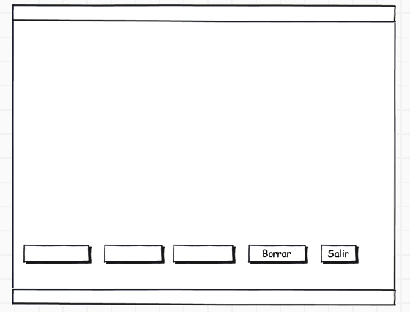

Etiqueta

Caja de Texto

Caja de Texto

Etiqueta

Caja de Texto

Caja de Texto

Botón

Etiqueta

Etiqueta

Etiqueta

Etiqueta

Etiqueta

Etiqueta

**Calcular el tiempo que emplea /lblTitulo**

**Sumar**

Trayectoria Inicial:

Trayectoria final:

El resultado (espacio recorrido):

El resultado (desplazamiento):

**Check**

**Restar**

Recorrido Inicial:

Recorrido final:

1. **Algoritmos**

|  |  |
| --- | --- |
| **Paso** | **Descripción** |
| 0 | **Inicio** |
| 1 | Definir a,b,c,d,rz,rz2,x1,x2 Como Real |
| 2 | escribir "ecuacion de segundo grado tipo -> ax^2+bx+c=0 "  Escribir "escriba el valor de a " |
| 3 | Escribir "escriba el valor de b "  leer b |
| 4 | Escribir "escriba el valor de c "  leer c |
| 5 | d<- (b^2)- ((4)*(a)*(c)) |
| 6 | Si d=0 Entonces  Escribir "-------la solucion de la ecuacion es:----- "  Escribir "respuesta: x= ", d |
| 7 | Escribir 'Respuesta: x1=', redon(x1*100)/100, "y x2=" redon(x2*100)/100 |
| 8 | Escribir "respuesta: x1=i y x2=i" |
| 9 | **FIN** |
| 10 |  |
| 11 |  |

1. **Tabla de Datos**

|  |  |  |  |  |  |  |  |  |
| --- | --- | --- | --- | --- | --- | --- | --- | --- |
| **Identificador** | **Tipo** | **TipoDato** | **Valor Inicial** | **Ambito** | | | **Observaciones** | **Documentación** |
| E | P | S |
| a | Variable | real | 0 | E |  |  |  | Variable donde se va a almacenar un dato ingresado por el usuario. |
| b | Variable | real | 0 | E |  |  |  | Variable donde se va a almacenar un dato ingresado por el usuario. |
| c | Variable | real | 0 |  | P | S |  | Variable donde se va a almacenar un dato ingresado por el usuario. |
| d | Variable | Real | 0 |  | P | S |  | discrimanate |
| rz | Variable | Real | 0 |  | P | S |  | Variable donde se va a almacenar una de las respuestas de una operación aritmetica. |
| Rz2 | Variable | Real | 0 |  | P | S |  | Variable donde se va a almacenar una de las respuestas de una operación aritmetica. |
| X1 | Variable | Real | 0 |  | P | S |  | Variable donde se va a almacenar una de las respuestas de una operación aritmetica. |
| X2 | Variable | Real | 0 |  | P | S |  | Variable donde se va a almacenar una de las respuestas de una operación aritmetica. |
|  |  |  |  |  |  |  |  |  |

1. **Tabla de Expresiones Aritméticas y Computacionales**

|  |  |
| --- | --- |
| **Expresiones Aritméticas** | **Expresiones Computacionales** |
| Ax^2+bx+c | d<- (b^2)- ((4)*(a)*(c)) |
| Rz,rz2 | "* raiz positiva es: ",redon(rz*100)/100 , "raiz negativa ",redon(rz2*100)/100 |
| X1, x2 | 'Respuesta: x1=', redon(x1*100)/100, "y x2=" redon(x2*100)/100 |
|  |  |
|  |  |
|  |  |
|  |  |
|  |  |

1. **Diagrama de Flujo de Datos**

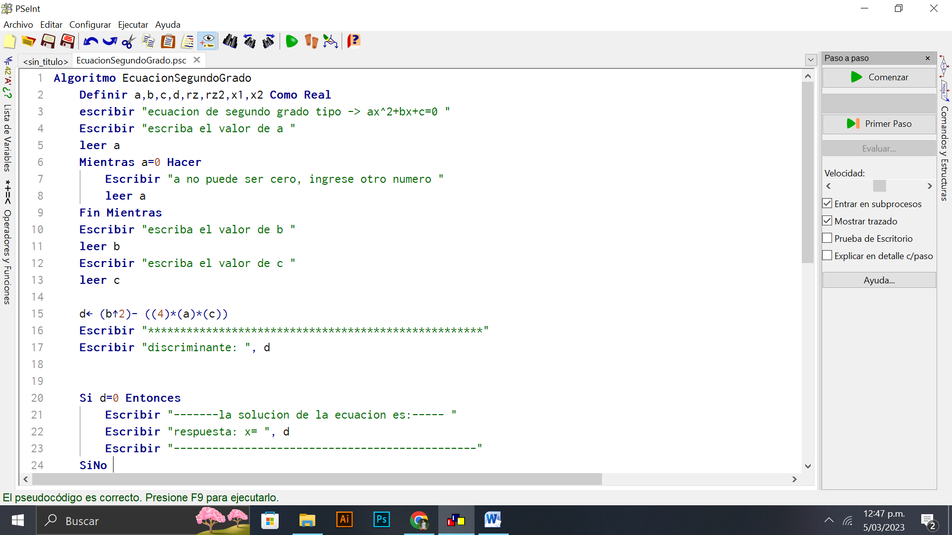

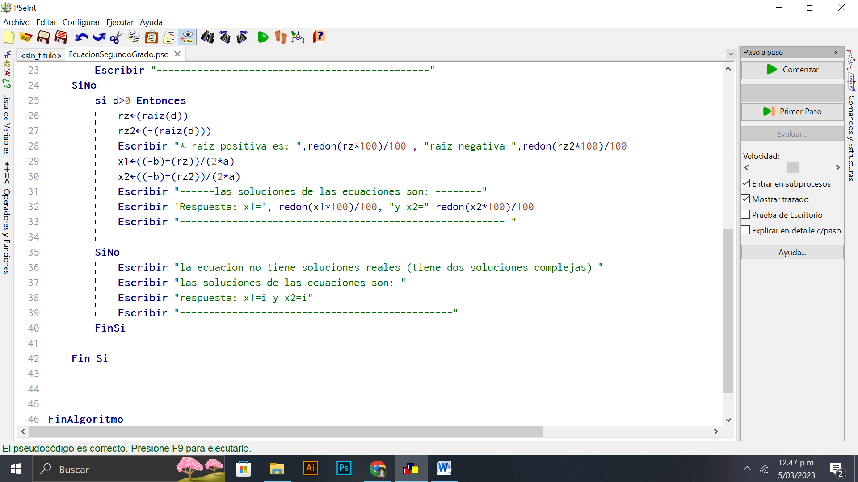

1. **Prueba de Escritorio**

|  |  |  |  |  |  |  |  |  |  |
| --- | --- | --- | --- | --- | --- | --- | --- | --- | --- |
|  | **Variables y/o Constante** | | | | | | **Salidas** | |  |
|  |  |  |  |  |  | **Calculo Manual** | **Salida Algoritmo** | **Estado** |
| **Inicialización** |  |  |  |  |  |  |  |  |  |
| **Paso *1*** |  |  |  |  |  |  |  |  |  |
| **Paso *2*** |  |  |  |  |  |  |  |  |  |
| **Paso *3*** |  |  |  |  |  |  |  |  |  |
| **Paso *4*** |  |  |  |  |  |  |  |  |  |
| **Paso *5*** |  |  |  |  |  |  |  |  |  |
| **Paso *6*** |  |  |  |  |  |  |  |  |  |
| **Paso *7*** |  |  |  |  |  |  |  |  |  |
| **Paso *8*** |  |  |  |  |  |  |  |  |  |
| **Paso *9*** |  |  |  |  |  |  |  |  |  |
| **Paso *10*** |  |  |  |  |  |  |  |  |  |
| **Paso *n*** |  |  |  |  |  |  |  |  |  |

1. **Pseudocódigo**

**/\***

**Información del Programa: Nombre de Archivos:** programadesegundogrado

**Diagrama de Flujo de Datos:** sumaNumeros.dfd

**Intefaz:** formularioPrincipal.png **Pseudocódigo:** EcuacionSegundoGrado

**Proyecto Java:** proyectoSumaNumeros

**Ubicación:** D:\Proyectos\java\sumaNumeros

**Descripción:**

Se desea sacar la ecuación de segundo grado

**Autor:**

Sergio villada

**Version:**

1.0

**Fecha:** 5/02/2023

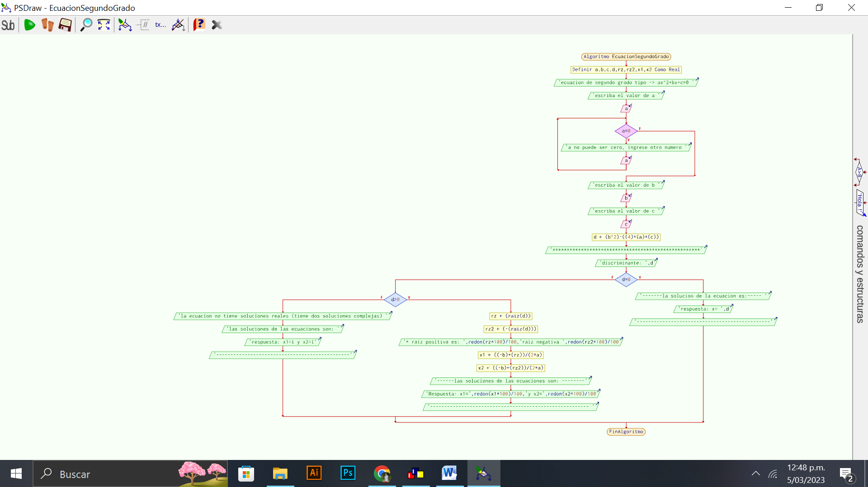

Junio 15 de 2011

*/

**Modulo Principal**

**// Área de Declaración e inicialización de Variables:**

|  |  |  |  |  |  |  |  |  |  |
| --- | --- | --- | --- | --- | --- | --- | --- | --- | --- |
| **Numérico** | | | | **Texto** | | | | **Boolean** | |
| **Real** | | **Entero** | | **Cadena** | | **Char** | | **Booleam** | |
| **Identificador** | **Vlr Inicial** | **Identificador** | **Vlr Inicial** | **Identificador** | **Vlr Inicial** | **Identificador** | **Vlr Inicial** | **Identificador** | **Vlr Inicial** |
|  |  |  |  |  |  |  |  |  |  |
|  |  |  |  |  |  |  |  |  |  |
|  |  |  |  |  |  |  |  |  |  |
|  |  |  |  |  |  |  |  |  |  |
|  |  |  |  |  |  |  |  |  |  |
|  |  |  |  |  |  |  |  |  |  |
|  |  |  |  |  |  |  |  |  |  |
|  |  |  |  |  |  |  |  |  |  |
|  |  |  |  |  |  |  |  |  |  |

**// Entradas Leer (**Identificador**)** - **Procesar - Escribir (**Identificador**)** ;

**Fin_Modulo_Principal**